Реализовать на основе esp32 или esp32cam(предпочтительно с возможностью реализации п10*)

Управление теплицей (установка параметров) подразумевается через интернет (web интерфейс), работает по заданным параметрам и без подключения к сети интернет (после первоначальной настройки)

Логин и пароль для подключения устройства (esp) к сети wifi без хардкода. (esp запускается в режиме точки доступа, после подключения любого устройства к точке (ESP) переотправляет на страницу ввода данных для подключения к сети wifi (логин пароль ip), при вводе данных подключается к роутеру и интерфейс управления теплицей доступен при переходе по ip). Предусмотреть переподключение (при ошибочном вводе данных/ изменении пароля логина и тд. Например с кнопки)

1.**Датчик температуры**. Измерение показаний, отображение

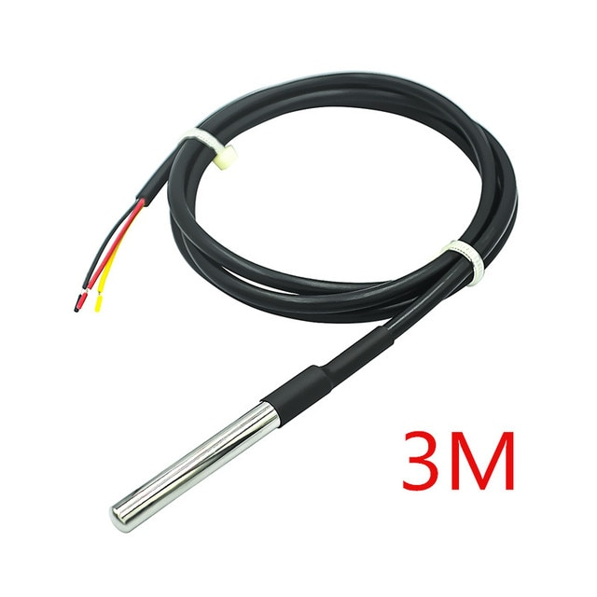

2. **Датчик температуры и влажности** (внешний). Измерение показаний., отображение (опционально приведение в действие исполнительного устройства при уровне влажности 100% и обратное действия при влажности <100%)

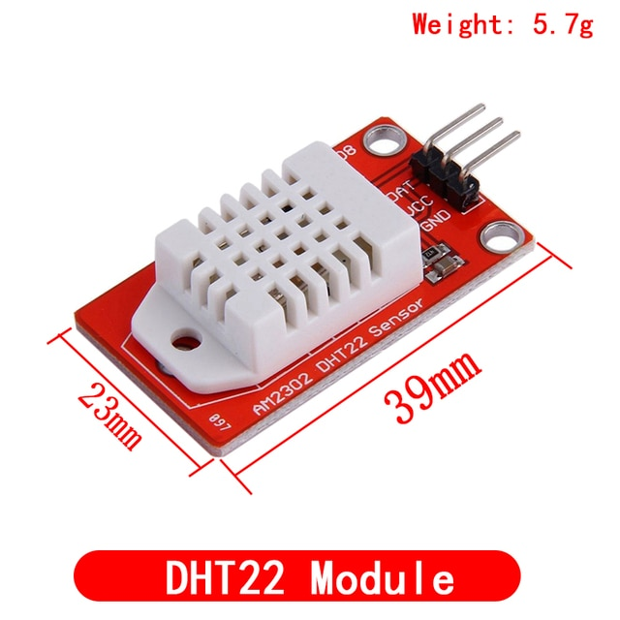

3. **Датчик освещенности**. Измерение показаний, отображение

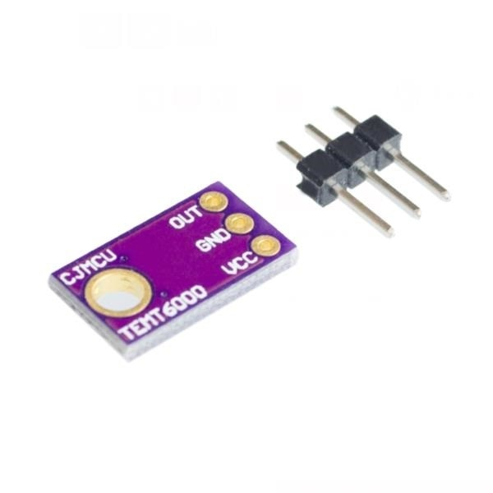

4 **Датчик потока жидкости**. Измеряет количество проходящей жидкости, при работе полива (дозирует объем полива)

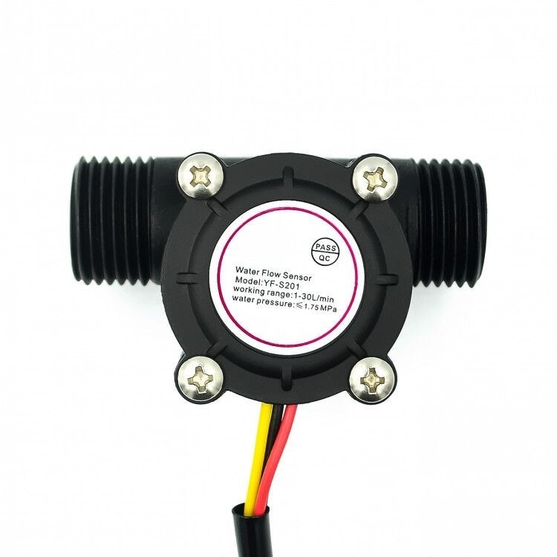

5. **Датчик влажности почвы**. Измерение показаний ( включение 3 раза в сутки на короткое время для измерений).

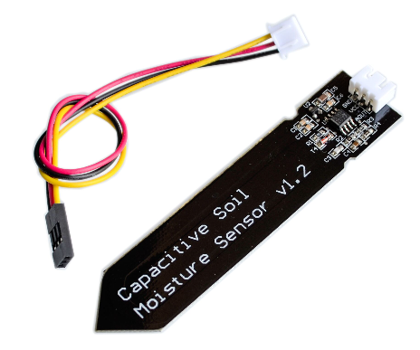

6. Исполнительное устройство **толкатель** (открывание закрывание форточки). Текущее положение отображается. Режим работы: Авто - положение отк/закр регулируется от температурных границ устанавливаемых показаниями датчика температуры (открытие при…, закрытие при….) (1), принудительное закрывание от показания датчика влажности 100%(дождь) (2). Ручной - открытие/закрытие по команде.

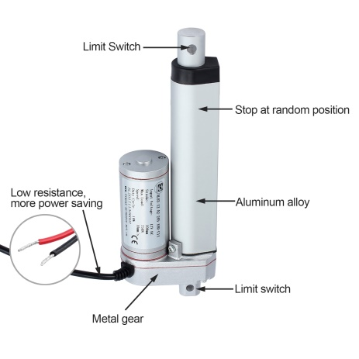

7. Исполнительное устройство **насос полива/электромагнитный клапан**. Режим работы: **Авто** – Состояние устройства отображается. Полив срабатывает по времени ( 2полива/сутки). Длительность полива регулируется датчиком потока жидкости (4) , количество жидкости задается в ручную пользователем. **Ручной** - вкл/выкл по команде.

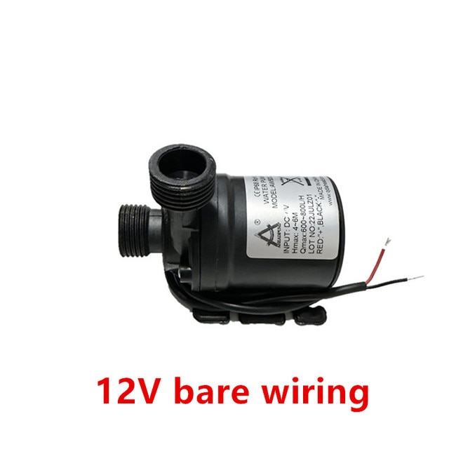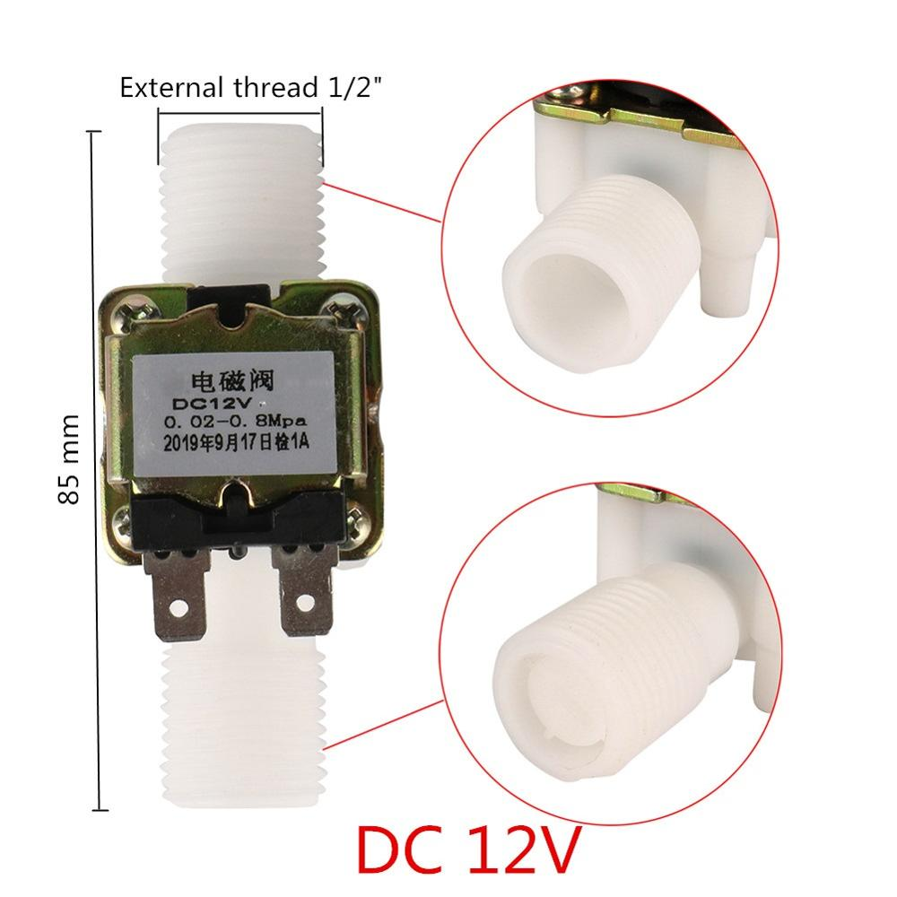

8. Исполнительное устройство **Свет.** Текущее положение отображается. Режим работы: Авто – Включение/выключение в указанный временной период в зависимости от показаний датчика освещенности (3) **Ручной** - вкл/выкл по команде. **(выход через реле 220V)**

9. Исполнительное устройство **Подогрев**. Текущее положение отображается. Режим работы: Авто - состояние вкл/выкл регулируется от температурных границ устанавливаемых показаниями датчика температуры (вкл при…, выкл при….) (1). Ручной - вкл/выкл по команде. **(выход через реле 220V)**

10.* На базе esp32cam - камера передача реального изображения без записи по команде вкл камера/ выкл камера (из web)

11. Часы реального времени – измеряют время, от их данных работают исполнительные устройства (офлайн и онлайн), время устанавливается пользователем через web интерфейс.

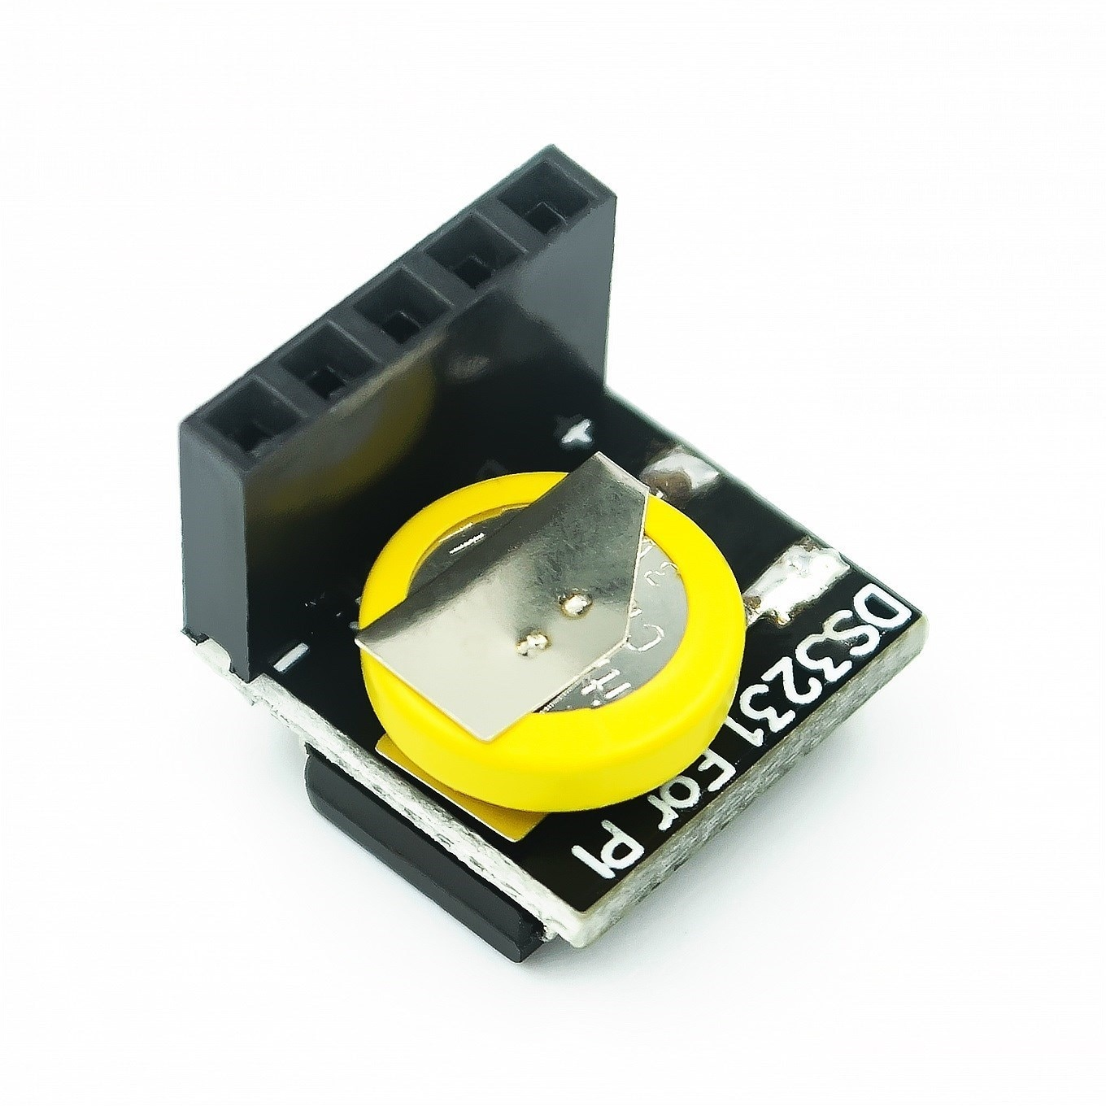

12. блок реле выходы:

А. насос 12v

Б. привод 12v

В. Свет 220v

Г. Обогрев 220v

